ОТЧЕТ
Главы Солецкого муниципального района о результатах своей деятельности и деятельности
Администрации муниципального района
за 2016 год

Уважаемые депутаты, коллеги и приглашенные!

В соответствии со ст. 36 Федерального Закона от 06.10.2003 года № 131-ФЗ «Об общих принципах организации местного самоуправления в Российской Федерации» я, как глава Солецкого муниципального района, представляю сегодня отчет о результатах своей деятельности и деятельности Администрации муниципального района за 2016 год.
Традиционно мы собираемся в этом зале, чтобы дать объективную оценку нашей совместной работе за прошедший год, сделать выводы, что получилось, а что пока нет, определить планы на будущее, наметить стратегию дальнейшего социально-экономического развития нашего района.
Деятельность Администрации муниципального района в 2016 году была направлена на исполнение полномочий по решению вопросов местного значения муниципального района и городского поселения, на исполнение переданных отдельных государственных полномочий, на выполнение задач, обозначенных в майских указах Президента Российской Федерации 2012 года.
Анализ достигнутых результатов в социально-экономическом развитии района за 2016 год свидетельствует о положительной динамике к уровню 2015 года.
ВАЛОВЫЙ РЕГИОНАЛЬНЫЙ ПРОДУКТ

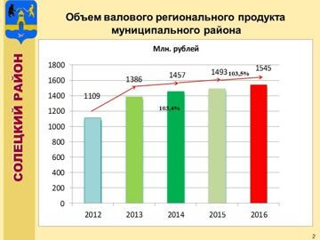
Одним из наиболее важных показателей экономического развития является объем валового регионального продукта, который в действующих ценах 2016 года составил 1545,0 млн. рублей с темпом роста к 2015 году 103,5% (в 2015 год - 1493 млн. рублей, темп роста – 103,5%). (по области - 105,1 %).
Вклад района в ВРП области составил 0,7% - это 13 место по субъекту.

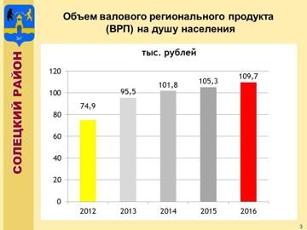
Объем ВРП на душу населения в отчётном периоде составил 109,7 тыс. рублей (2015 год- 105,3 тыс. рублей).

ПРОМЫШЛЕННОСТЬ

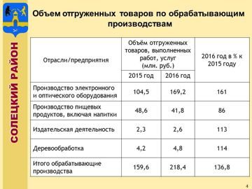
Обрабатывающая отрасль промышленности в районе представлена малыми предприятиями электронной, пищевой и деревообрабатывающей промышленности.
В 2016 году объем товаров отгруженных по организациям со средней численностью свыше 15 человек, без субъектов малого предпринимательства, составил 310,2 млн. рублей, темп роста 131,5 % к показателю прошлого года. За 2016 год объем товаров отгруженных по обрабатывающим производствам достиг 218,4 млн. руб., темп роста составил 159,6 %.
В связи с увеличением объема заказов в электронной промышленности объем производства и отгрузки по отрасли вырос на 61,9 %. В ООО «Эллипс» темп роста выпуска продукции составил 190 %. Но к сожалению произошло снижение объема производства в пищевой промышленности с 48,6 млн. рублей в прошлом году до 41,8 млн. рублей, в отчетном периоде (86 % к 2015 году). Снижение объемов товаров отгруженных в пищевой промышленности связано с сокращением производства ЗАО «Кондитер».
ОПЛАТА ТРУДА
Средняя заработная плата по району за 2016 год составила 22220,0 рублей, 104,0 % к 2015 году.
Среднемесячная заработная плата в сельском хозяйстве в 2016 году увеличилась на 12,8 процента к уровню прошлого года и составила 22812 рублей.
Во исполнение Указа Президента от 7 мая 2012 года №597 «О мероприятиях по реализации государственной социальной политики» средняя заработная плата по итогам 2016 года по отдельным категориям работников составила:
- по учителям –26125 руб., по школам в целом – 23173 руб.;
- по педагогическим работникам дошкольных учреждений – 26923 руб., по дошкольным учреждениям в целом – 20483 руб.;
-по педагогическим работникам учреждений дополнительного образования – 16930 руб.;
- в целом по отрасли образование - 22079 руб.
Средняя заработная плата по отрасли культура составила – 17722,90 руб. (за аналогичный период 2015 года – 16291,73 руб.)

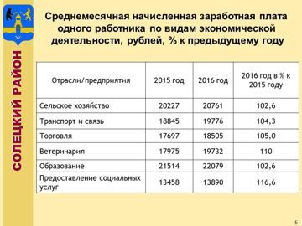

ТРУД И ЗАНЯТОСТЬ
Улучшилась ситуация на рынке труда. Уровень безработицы по состоянию на 01.01.2017 года составил 1,4%,
что на 3,4 п.п. ниже, чем на 01.01.2016 года (на начало 2016 года- 1,83 %), при целевом показателе 1,7%.
Коэффициент напряженности на рынке труда за 2016 год снизился на 0,3 процентных пункта и составил на 01.01.2017 – 0,43 %
По состоянию на 01.01.2017 года на учете в ГОКУ «Центр занятости населения Солецкого района» стояло 110 безработных, что на 25 человек меньше чем в аналогичном периоде прошлого года.
Из общего числа зарегистрированных безработных59 составляют женщины, 51 - мужчины, из них24жителя села и 86 городских жителей, 21 житель в возрастемоложе 30 лет, 9 инвалидов и 48 – родителей, имеющих на иждивениинесовершеннолетних детей.
В течении 2016 года о высвобождении работников сообщили 11 организаций. За содействием в поиске работы обратились 301 человек (378 – в 2015 году) из них трудоустроено – 121 человек. Направлено на обучение 15 безработных.
В отчетном периоде было заявлено 48 вакансий, в том числе по рабочим профессиям 6 единиц. Устойчивый спрос в районе имеется на медицинских работников, учителей, полицейских, среди рабочих профессий требуются закройщик и швея.
На общественных работах в МБУ «Солецкое городское хозяйство» трудились 23 человека. Двое безработных зарегистрировали предпринимательскую деятельность, открыв сапожную мастерскую и магазин.
В 2017 году запланировано открытие рабочих мест в ЗАО «Кондитер»-10, ООО «Бристоль»-20 и в КФХ-3.

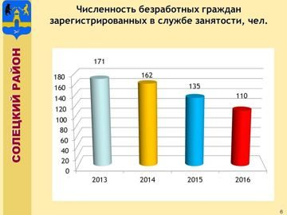
ИНВЕСТИЦИОННАЯ ДЕЯТЕЛЬНОСТЬ
Оценка объема поступления инвестиций в 2016 году за счет всех источников финансирования составила 307,3 млн.руб., в том числе инвестиции в основной капитал без субъектов малого предпринимательства составили 65,3 млн.руб.
В настоящее время в экономике района работают всего 3 предприятия, относящихся к данной категории: колхоз «Россия»(СПК), районное потребительское общество, МУП «ЖКХ Солецкого района». Остальные крупные и средние организации представляют бюджетную сферу. Поэтому в структуре инвестиций в основной капитал (без субъектов малого предпринимательства) преобладают бюджетные средства.
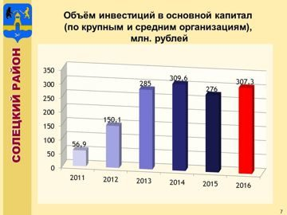
Доля инвестиций в сельскохозяйственную отрасль составила 87,2 % (268,1 млн.рублей). Действующими сельскохозяйственными организациями проводилась активная работа по модернизации и техническому оснащению, на приобретение техники и оборудования израсходовано 7,6 млн. рублей.
В отчетном периоде завершено строительство и введено в эксплуатацию картофелехранилище ООО «Бристоль» в деревне Куклино Солецкого района, вместимостью 14 тыс. тонн, стоимостью 238,6 млн.руб., произведена реконструкция зерносушилки в колхозе «Россия»( СПК) - объем инвестиций составил 2,5 млн.руб.
В текущем 2017 году для улучшения инвестиционного климата на территории района сформировано 12 инвестиционных площадок.
В рамках подпрограммы «Повышение инвестиционной привлекательности муниципального района» муниципальной программы «Обеспечение экономического развития Солецкого муниципального района на 2014-2017 годы» изготовлены информационно-рекламные буклеты о свободных инвестиционных площадках, представители района принимали участие в Днях Новгородской области в Санкт-Петербурге с презентационными материалами, хозяйствующие субъекты района привлекались к участию в сельскохозяйственных ярмарках.

СЕЛЬСКОЕ ХОЗЯЙСТВО
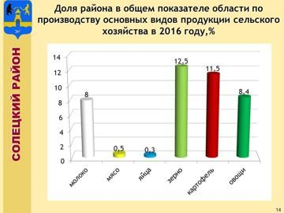
Приоритетным направлением в районе является сельское хозяйство. За отчётный период сельскохозяйственными товаропроизводителями района произведено валовой продукции сельского хозяйства (по оценке) в сопоставимых ценах 2016 года на сумму 978,5 млн. рублей. Индекс производства составил 121,3 процента.
Наилучших показателей добился колхоз «Россия», где реализуются инвестиционные проекты и приобретаются машины и оборудование.
Не дорабатывают ООО «Колос» и СПК «Комплекс».
К концу 2016 года прекратили сельскохозяйственную деятельность ООО «Агростандарт», ООО «Мясное подворье» и ООО «СХК «Шелонский».
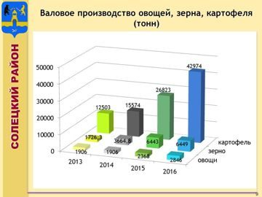

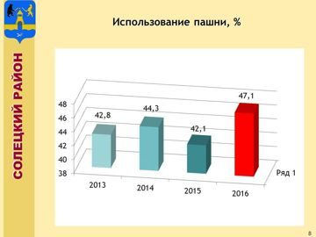

В 2016 году посевная площадь по всем категория хозяйств составила 13466 гектар (105,7 процентов к уровню прошлого года и 96,2 процента к плановому заданию).
По итогам уборки с площади 2617 гектар намолочено 6449,2 тонны зерна (100,1 процент к прошлому году и 91,0 процент к плановому заданию) при урожайности 24,6 ц/га. В колхозе «Россия» СПК валовой сбор зерна составил 1530,4 тонны, в ООО «Бристоль» 1150,9 тонн.
Семена засыпаны в колхозе «Россия» СПК в количестве 196 тонн зерновых культур и 7,1 тонн многолетних трав. В ООО «Импэкслён» и ООО «Колос» льносемена в количестве 34 тонны.
Картофеля с площади 1841 гектар собрано 42974,4 тонны при урожайности 233,4 ц/га.
Овощей произведено 2845,8 тонн (120,2 процента к прошлому году и 109,2 процента к плановому заданию).
Под урожай 2017 года посеяно озимых зерновых культур 1133 гектара, вспахано зяби 500 гектар.
Несмотря на сложные погодные условия, грубые и сочные корма заготовлены практически в полном объёме. По сравнению с прошлым годом уменьшилась заготовка грубых кормов (сена и соломы), но удалось добиться увеличения заготовки сочных (силоса) кормов. В расчёте на одну условную голову заготовлено 21,1 ц. кормовых единиц, что на 1,1 ц. кор. ед. больше уровня прошлого года.
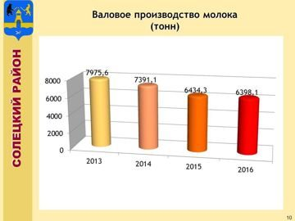
Валовой надой молока составил 6398,1 тонн. Результаты валового производства стали ниже уровня прошлого года на 36,2 тонн, темп роста к уровню прошлого года составил 99,4 процента, к плановому заданию 98,2 процента. К уровню прошлого года в производстве молока прибавили колхоз «Россия» СПК + 62,8 тонны, ООО Импэкслён» +29,3 тонны.
В расчёте на душу населения произведено 454 кг молока, 39 кг мяса, картофеля 3051 кг.
Средний удой молока от коровы составил 4681 килограмм (+129 килограммов к прошлому году и +74 килограмма к плановому заданию). Лучший показатель по среднему удою молока от коровы получен в колхозе «Россия» СПК 5141 килограмм.
Товарность молока составила 91,3 процента. Реализовано молока высшим сортом 26,6 процента, первым сортом 73 процента.
Наконец 2016 года в хозяйствах всех категорий содержалось 2927 голов крупного рогатого скота (99,4 процента к уровню прошлого года, 95,8 процентов к плановому заданию), в том числе в общественном секторе района 2525 голов. Из них поголовье коров 1304 головы (97,0 процентов к уровню прошлого года и 94,5 процента к плановому заданию).
За 2016 год приобретено 19 голов племенного молодняка. Колхозом «Россия» СПК реализовано 94 головы племенного молодняка крупного рогатого скота. Продолжается работа по оздоровлению поголовья крупного рогатого скота от вируса лейкоза. В 2016 году проведено оздоровление в трех из четырех неблагополучных по лейкозу хозяйствах. Поголовье овец и коз в хозяйствах всех категорий составило 889 голов (71,1 процента к уровню прошлого года и 66,8 процента к плановому заданию). Причиной низкого показателя является незавершенность инвентаризации личных хозяйств жителей района.

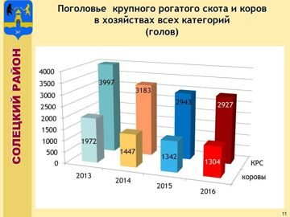

Поголовье свиней в хозяйствах всех категорий составило 1318 голов (57,0 процентов к уровню прошлого года и 56,6 процентов к плановому заданию, причиной снижения является закрытие свинофермы ООО «Агростандарт»).
В животноводческих хозяйствах района произведено (выращено) скота 469,9 тонн (-255,0 тонн к 2015 году) со среднесуточным привесом 574 грамма. Хорошие среднесуточные привесы получают животноводы колхоза «Россия» СПК 614 граммов.
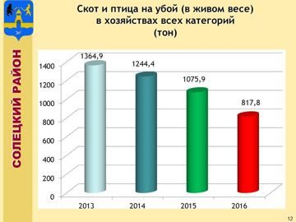
Реализовано на убой скота и птицы в живом весе 817,8 тонн (76,0 процентов к уровню прошлого года и 59,1 процент к плановому заданию). В целом по сельхозпредприятиям района за 2016 год получено 1120 голов телят, что на 53 головы меньше уровня прошлого года. Выход телят на 100 коров составил 75 голов. Ввод нетелей на 100 коров составил 25 голов.
В хозяйствах района проводилась целенаправленная работа по обновлению парка сельскохозяйственной техники, с использованием собственных финансовых средств и лизинга. За 2016 год приобретено новой техники и оборудования на сумму 9,6 млн. рублей.
Получено государственной поддержки на 33,9 млн. рублей.
Как говорилось выше в текущем году построено картофелехранилище на 14,0 тыс. тонн в ООО «Бристоль». В колхозе «Россия» СПК проведена реконструкция зерносушилки, приобретена и установлена комбикормовая установка. В целом освоение инвестиций в основной капитал составили 268,2 млн. рублей.
В 2016 году зарегистрировано 10 новых крестьянских (фермерских) хозяйств. Всего на начало текущего года на территории района зарегистрировано 32 хозяйства.
Дополнительным стимулом для развития малых форм хозяйствования стало участие жителей района в реализации программы по поддержке начинающих фермеров и семейных животноводческих ферм. За годы реализации программы 5 начинающих фермеров получили государственную поддержку в виде грантов, в том числе один - на развитие семейной животноводческой фермы. В 2016 году государственную поддержку в виде гранта получил один начинающий фермер в сумме 1430,0 тыс. рублей.
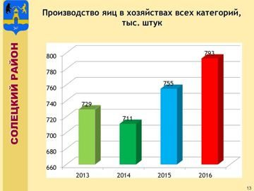
Нельзя не сказать и о личных подсобных хозяйствах. Их у нас более пяти тысяч. Они производят 831,2 тонн молока, 137,6 тонн мяса (в живом весе), яиц 790 тыс. штук, картофеля 9453,4 тонн, овощей 1755,8 тонн. Это значительный вклад в продовольственную безопасность района и самое главное - это занятость и стабильный доход населения.
Продолжается работа по переподготовке и повышению квалификации кадров для сельского хозяйства. В течение 2016 года прошли обучение 12 человек, в том числе специалисты управления сельского хозяйства Администрации муниципального района, сельских поселений, главы крестьянских (фермерских) хозяйств, руководители хозяйств. Но к большому сожалению, многие годы не меняется ситуация в хозяйствах по обеспечению специалистами. Во многих организациях нет агрономов, зоотехников и инженеров.
В ходе реализации муниципальной программы «Устойчивое развитие сельских территорий в Солецком муниципальном районе на 2014-2020 годы» в 2016 году участниками мероприятий государственной программы области «Устойчивое развитие сельских территорий в Новгородской области на 2014-2020 годы» стали 4 семьи, в том числе три из них - молодые семьи. Ведётся строительство четырех домов общей площадью 270 кв.м.
На территории района работает ООО «Солецкий городской рынок». Площадь рынка составляет 2339 кв. метров. Из 87 торговых мест, 70 торговых мест, предоставлены на рынке под реализацию сельскохозяйственной продукции.
Для повышения доступности солецкой продукции для жителей района успешно себя зарекомендовала организация прямых продаж. Проведено четыре районных сельскохозяйственных ярмарки. Для расширения рынков сбыта и продвижения своей продукции, сельхозтоваропроизводители принимали участие в областной агропромышленной ярмарке «Сад-огород-2016», специализированных областных агропромышленных ярмарках «Урожай-2016», областных ярмарках выходного дня на сельскохозяйственном рынке «Западный» в Великом Новгороде.
ТОРГОВЛЯ
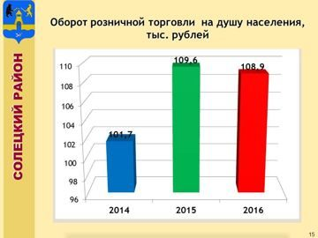
Сеть предприятий торговли включает 157 торговых объектов, торговая площадь составляет 8455,5 кв.м. Обеспеченность торговыми площадями на 1000 жителей составляет 600,3 кв. м.(норматив-406 кв.м.)
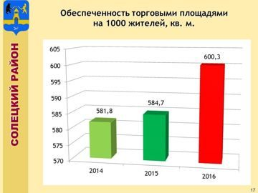
Оборот розничной торговли за 2016 год составил 1527,6 млн. руб., темп роста 94,0 %. Товарооборот на душу населения 108,9 тыс. руб., темп роста 95,1 % . Удельный вес района в объеме оборота розничной торговли области в 2016 году составил 1,4 % (в 2015 -1,5 %).
В отчетном году оборот розничной торговли на 87,8 % формировался торгующими организациями, доля продажи на розничном рынке и ярмарках составила 12,2%.
В структуре товарооборота розничной торговли удельный вес пищевых продуктов, включая напитки, и табачных изделий составил 52,7 %, непродовольственных товаров – 47,3 % .
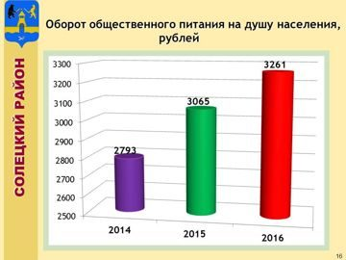
Организациями общественного питания реализовано продукции на 45,7 млн. руб., темп роста 103,5 %. Удельный вес района в общественном питании области составил 0,9 %, что соответствует 2015 году. Системой потребительской кооперации района реализовано товаров на сумму 217,3 млн.руб., что составило 14,2 % от общего объема оборота розничной торговли. Оборот общественного питания Солецкого райпо составил 32,3 млн. руб., в т.ч. продукции собственного производства реализовано на сумму 22,1 млн. руб. Следует поблагодарить руководство Солецкого потребительского общества за то, что оно в сложных условиях сохранило основную сеть стационарных магазинов на селе.
РЫНОК ПЛАТНЫХ УСЛУГ

В 2016 году населению района оказано платных услуг (по организациям с численностью свыше 15 человек, без субъектов малого предпринимательства) на 72 млн. руб., что на 15,5 % больше, чем в 2015 году. В расчете на душу населения оказано платных услуг на сумму 5134 рубля, что в сопоставимых ценах больше, чем в 2015 году на 16,9 %.
В структуре платных услуг наибольшую долю занимают жилищно-коммунальные услуги - 75,5 % (в 2015 году-70,7%)
Удельный вес района в объеме платных услуг, оказанных населению области, составил 0.5 % ( в 2015 году -0,4 %)

МАЛЫЙ БИЗНЕС
На территории района зарегистрировано 85 малых и микро предприятий, что соответствует 2015 году и 253 индивидуальных предпринимателя, в сравнении с прошлым годом их увеличилось на 6 субъектов. На 1000 жителей района приходится 6,0 малых и микро предприятий.

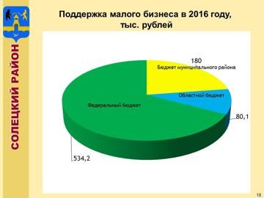
На реализацию мероприятий муниципальной программы «Развитие малого и среднего предпринимательства в Солецком муниципальном районе на 2014-2017 годы» в 2016 году было предусмотрено финансирование в размере 794,3 тыс. руб., в том числе из федерального бюджета 534,2 тыс. руб., областного бюджета – 80,100 тыс. руб., бюджета муниципального района в сумме 180,0 тыс. руб.
В рамках реализации программы два начинающих предпринимателя получили гранты на создание собственного дела, два субъекта малого предпринимательства обучены по программе «Основы предпринимательской деятельности».
В 2017 году на реализацию мероприятий муниципальной программы «Развитие малого и среднего предпринимательства в Солецком муниципальном районе на 2014-2017 годы» , предусмотрено 180, 0 тыс. руб., в т.ч. на грантовую поддержку начинающим субъектам малого предпринимательства 106,0 тыс. руб., на возмещение из бюджета муниципального района части затрат на уплату процентов по кредитам, полученным субъектами малого предпринимательства в российских кредитных организациях 30,0 тыс.руб.
МУНИЦИПАЛЬНОЕ ИМУЩЕСТВО
Основным направлением в работе с муниципальным имуществом являлось привлечение инвестиций в экономику муниципального района, вовлечение в хозяйственный оборот ранее неиспользуемых объектов, осуществление технической паспортизации и регистрации прав муниципального образования на объекты недвижимого имущества, актуализация реестра муниципального имущества.
В 2016 году зарегистрировано право собственности Солецкого муниципального района на 30 объектов, в том числе: на 28 жилых помещений, 1 нежилое здание и 1 земельный участок.
Проведены торги в форме аукциона с открытой формой подачи предложений о цене, проданы 8 объектов недвижимого имущества, не используемые при исполнении полномочий муниципального района, на сумму 945 000,00 руб., в том числе НДС -144 152,28 руб.
Все денежные средства, полученные от продажи, направлены в бюджет муниципального района и федеральный бюджет.
Ведется активная работа с имуществом, имеющим признаки бесхозяйного.
В перечень объектов, имеющих признаки бесхозяйного имущества, включены 21 объект, в том числе 5 объектов (сетей) водоснабжения, 4 объекта водоотведения, тепловые сети, сети горячего водоснабжения, 4 гидротехнических сооружения и другие объекты.
В 2017 году планируется активизировать работу по признанию бесхозяйными водопроводных сетей и систем водоотведения для обеспечения бесперебойной работы действующих сетей, имеющих признаки бесхозяйного имущества.
Имущество, находящееся в казне муниципального района, сдается в аренду юридическим и физическим лицам. Доходы от сдачи в аренду в отчетном периоде составили 1 млн. 674,8 тыс. руб.
ДЕМОГРАФИЯ
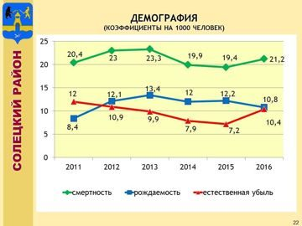
На 01.01.2017 года численность населения, с учетом естественной убыли составила 13 тыс. 962 человека. Естественная убыль составила 146 человек, родился 151 ребенок (в 2015 г. – 173), умерло 297 человек (в 2015 г. – 276 человек).
С начала года зарегистрировано 158 браков (на 49 больше, чем в 2015 году). Количество разводов составило 79, что на 13 разводов больше, чем в 2015 года. Миграционный оборот населения (сумма прибытий и выбытий) составил 1 тыс. 677 человек, в район прибыло 844 человека, выбыло 833, прирост составил 11 человек.
БЮДЖЕТ
Бюджетная политика является ключевым звеном экономической политики. От качества местного бюджета, заложенных в него параметров, зависят и социальный уровень жизни граждан, и инвестиционные возможности нашего района.
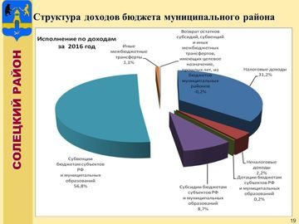
Доходы бюджета муниципального района за 2016 год составили 274,1 млн. рублей.
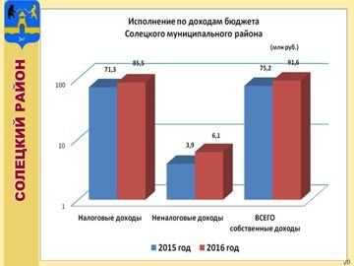
Налоговые и неналоговые доходы поступили в сумме 91,6 млн. рублей. К уровню 2015 года общий объем налоговых и неналоговых доходов увеличился на 16,4 млн. рублей или на 21,8%.
Безвозмездные поступления в доходах бюджета муниципального района составляют 182,5 млн. рублей или 66,6 %.
Доходы бюджета Солецкого городского поселения за 2016 год составили 16,7 млн. рублей.
Налоговые и неналоговые доходы поступили в сумме 15,9 млн. рублей. К уровню 2015 года общий объем налоговых и неналоговых доходов уменьшился на 2,0 млн. рублей или на 11,2 %.
Безвозмездные поступления в доходах бюджета городского поселения занимают 0,8 млн. рублей или 4,8%.
Доходы консолидированного бюджета муниципального района за 2016 год составили 303,1 млн. рублей.
Налоговые и неналоговые доходы поступили в сумме 118,8 млн. рублей и по сравнению с 2015 годом увеличились на 9,6 млн. руб. или 108,8%.
Безвозмездные поступления в доходах консолидированного бюджета муниципального района составили 184,3 млн. рублей, или 60,8%.
Рост доходов обусловлен в первую очередь увеличением норматива отчислений от налога на доходы физических лиц в консолидированный бюджет муниципального района с 68 % до 83%.
Целевой показатель социально-экономического развития муниципального района по поступлению налога на доходы физических лиц был установлен по контингенту, исходя из общего поступления налога в бюджеты всех уровней, в размере 100 % к предыдущему году. Выполнение показателя составило 97,8% или 100,7 млн. рублей при плановом значении 102,9 млн. рублей.
К причинам отставания от планового значения целевого показателя относятся:
-сокращение поступлений налога на доходы физических лиц по войсковой части на 10,3% в связи с передислокацией войск;
- рост возвратов налога со счетов организаций – на 5,6% в связи с предоставлением имущественных налоговых вычетов работникам;
-сокращение поступлений налога по отдельным организациям района (ГОБУЗ «Солецкая ЦРБ», Солецкое райпо, ООО «Кондитер», колхоз «Россия» СПК).
Расходы бюджета муниципального района в 2016 году составили 278,3 млн. рублей это на уровне 2015 года, из них на социальную сферу расходы составили 222,5 млн. рублей. На решение вопросов местного значения направлено 122,5 млн. рублей или 44,0% от общего объема расходов. Это на 2,2 млн. рублей больше чем в 2015 году.
В течение 2016 года муниципальные учреждения не имели просроченной задолженности по заработной плате работников.

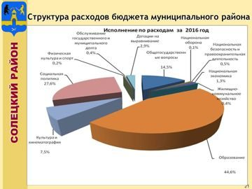
Расходы бюджета городского поселения в 2016 году составили 18,0 млн. рублей, из них на расходы по отрасли жилищно-коммунального хозяйства было направлено 15,0 млн. рублей или 83,3% от общего объема расходов, что на 3,4 млн. рублей больше, чем в 2015 году.

ОБРАЗОВАНИЕ
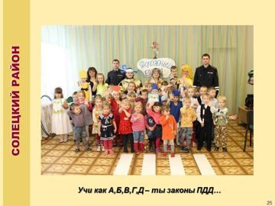
Социальную значимость для развития района имеет результативность деятельности системы образования.
На территории муниципального района проживает 431 ребенок в возрасте от 3 до 7 лет. Все дети зачислены в дошкольные образовательные организации. В районе отсутствует очередь в детские сады.
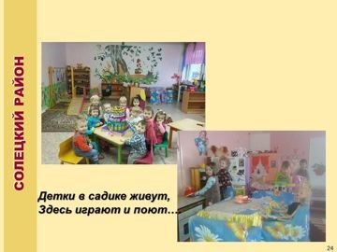
В решении вопросов увеличения посещаемости дошкольных учреждений большое внимание уделялось вопросам финансовой доступности услуг по присмотру и уходу за детьми. Размер родительской платы за присмотр и уход за детьми в образовательных организациях составлял 90 рублей за один день пребывания ребенка в детском саду, что ниже максимального размера родительской платы, установленной Департаментом образования и молодежной политики области для района – 110 руб.
Размер платы для детей из многодетных семей составил 45 руб. за один день, для детей с ограниченными возможностями здоровья – 45,5 руб.

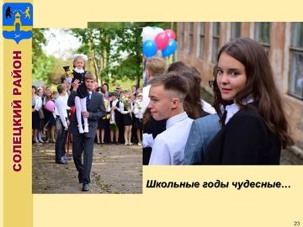
В районе успешно функционирует автоматизированная информационная система, обеспечивающая прием заявлений, постановку на учет и зачисление детей в дошкольные образовательные организации (электронная очередь), позволяющая родителям оформить ребенка в детский сад, не выходя из дома, с помощью информационно - телекоммуникационной сети «Интернет». В районе создаются условия для получения качественного начального общего, основного общего, среднего общего и дополнительного образования детей. В 3-х общеобразовательных учреждениях обучается 1165 школьников.
С целью поддержки способных и талантливых детей 60 учащихся школ района в 2016 году получили единовременную муниципальную стипендию за хорошую и отличную учебу и успехи в спорте.
Творческие коллективы и одаренные дети образовательных учреждений района в 2016 году приняли участие в 7 областных конкурсах, в которых заняли 9 призовых мест.
В региональном этапе Всероссийской олимпиады школьников 2016 года приняли участие 29 учащихся по 12 учебным предметам. 2 школьника стали призерами областного этапа.
Организован подвоз к месту учебы и обратно для 190 учащихся общеобразовательных учреждений, проживающих на территориях сельских поселений. На 17 маршрутах работают 8 школьных автобусов. В 2016 году получены новыешкольные автобусы для организации подвоза школьников.
В 2016 году 100 % выпускников основного общего и среднего общего образования получили аттестаты и продолжили обучение в учреждениях среднего и высшего профессионального образования. Удалось выполнить установленные целевые показатели:
«Доля выпускников 11 классов, поступивших в профессиональные образовательные организации и образовательные организации высшего профессионального образования, расположенные на территории Новгородской области, от общего количества выпускников 11 классов» составила 70,45 % (целевой показатель – 70%, выполнен),
«Доля выпускников, поступивших в образовательные организации высшего профессионального образования на основе договора о целевом приеме составила» - 6,8% (план – 5%, выполнен),
«Доля выпускников профессиональных образовательных организаций и образовательных организаций высшего профессионального образования, расположенных на территории Новгородской области, трудоустроившихся на территории Новгородской области» составила 84% (план 84%).
В 2016 году за счет бюджета муниципального района проведены ремонты:
- системы отопления в Детском саду №6 на сумму 53,7 тыс. руб. и в Детском саду №1 на сумму 37,0 тыс. руб.;
-ремонт вентиляции в школе д. Горки» - 10,0 тыс. руб.;
-ремонт спортивного зала школы №2 - 113,5 тыс. руб.;
-проведены работы по оборудованию пищеблока филиала д. Выбити – 14,6 тыс. руб.;
-отремонтированы туалетные комнаты в Детском саду №25 - 45,0 тыс. руб.
За счет привлечения спонсорских средств отремонтирована крыша в Детском саду №8 - 100,0 тыс. руб., установлена детская площадка в Детском саду №6 - 55 тыс. руб.
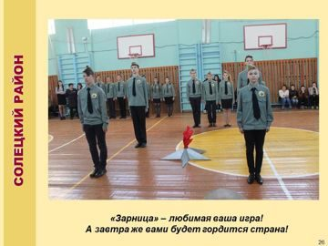

ФИЗИЧЕСКАЯ КУЛЬТУРА И СПОРТ
В 2016 году в целях развития массовой физической культуры и спорта в районе проведено
- 65 спортивных мероприятий по различным видам спорта;
- массовые соревнования среди учащихся: спартакиады школьников, допризывной молодежи, трудящихся, фестивали для лиц с ограниченными возможностями здоровья. Взрослые спортсмены района приняли участие в 8 областных соревнованиях. За счет средств бюджета муниципального района была обустроена новая открытая спортивная площадка ГТО на территории средней школы№2.
Увеличилось число спортсменов массовых разрядов, подготовленных за год, с 205 до 220 чел.
Увеличилось количество лиц, систематически занимающихся физической культурой и спортом до 32% от количества населения в возрасте от 3 до 79 лет за счет активизации работы клубов по месту жительства, спортивных секций, содействия руководителей организаций и предприятий.
За 2016 год в районе проведены 24 спортивных соревнования для школьников по таким видам спорта как : баскетбол, футбол, легкая атлетика, волейбол, каратэ, пулевая стрельба, фестивали по ГТО, бадминтон, настольный теннис, легкоатлетический кросс. Всего учащимися занято 240 призовых мест.
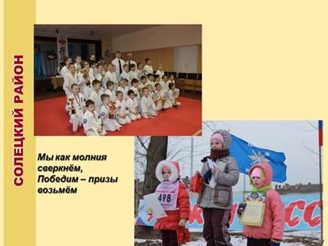
Учащиеся района приняли участие в 18 областных соревнованиях, где заняли 120 призовых мест, в 6 официальных Всероссийских соревнованиях по каратэ, где заняли 16 призовых мест. 3 человека получили серебряный значок ГТО. В сдаче норм ГТО приняло участие 430 школьников в возрасте от 10 до 18 лет. Учреждение «Детско – юношеская спортивная школа» стало победителем в третьей группе областного смотра – конкурса подготовки спортивного резерва среди учреждений дополнительного образования спортивной направленности.

КУЛЬТУРА
Деятельность Администрации муниципального района в прошедшем году была направлена на сохранение сети, создание условий для дальнейшего развития учреждений культуры. В рамках Года Российского кино открыт кинозал в Центре культуры и досуга, оснащенный цифровым кинопроекционным оборудованием для осуществления качественного кинопоказа в соответствии со всеми современными требованиями и стандартами, теперь сольчане и гости города имеют возможность смотреть все кинопремьеры на большом экране и в хорошем качестве.
За отчетный период проведено 2 тысячи 950 культурно-массовых мероприятий, их посетило 95 тысяч 340 человек. Наиболее яркие из них: концерт «За Рождественской звездой!», конкурс карнавального костюма «Золотая игла», театрализованная постановка «Последний день войны», акции – «Георгиевская лента», «Бессмертный полк».
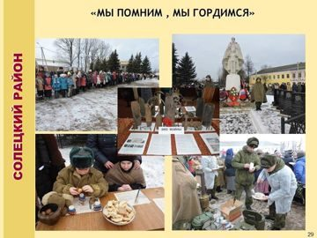
В сельских поселениях людям полюбились массовые праздники, посвященные Дням деревень.
В настоящее время 10 библиотек района из 16 оснащены компьютерами и подключены к сети Интернет.
Горская сельская библиотека в 2016 году стала лауреатом областного конкурса «Лучшее муниципальное учреждение культуры, находящееся на территории сельского поселения», субсидию в размере 100 тыс. руб. направили на укрепление материально-технической базы - приобретение двух принтеров, ноутбука, проектора, экрана.
Стабильно работает детская школа искусств, о высоком качестве подготовки обучающихся свидетельствует их успешное участие в конкурсах и фестивалях.
МОЛОДЕЖНАЯ ПОЛИТИКА

В районе на 1 января 2016 года численность молодежи в возрасте от 14 до 30 лет составила 2 тыс. 508 человек, доля в структуре населения района – 17,8 процента (по сравнению с 2015 годом численность молодежи в районе сократилась на 111 человек).
Администрация муниципального района осуществляла финансовую поддержку инициатив способной, творческой молодежи. В рамках муниципальной программы «Развитие образования, спорта и молодежной политики на территории Солецкого муниципального района» работали 5 военно-патриотических клубов и центр гражданско-патриотического воспитания и допризывной подготовки молодежи района «Служу России», в которых постоянно задействованы 195 человек, что составляет 7,8 % от общего числа молодежи.
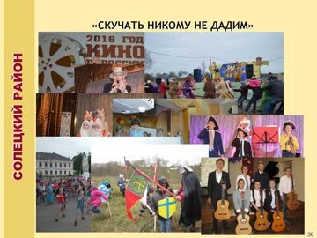
Ежегодно в летний период работает оборонно-спортивный лагерь «Муромец», занявший по итогам 2016 года первое место в области среди профильных оборонно-спортивных лагерей. Поисками павших в годы Великой Отечественной войны и увековечением их памяти занимается районный поисковый отряд «Память» поисковой экспедиции «Долина», в его составе – 46 человек, из них 13 – молодые люди в возрасте от 14 до 30 лет.
Действуют 8 волонтерских формирований, участниками которых являются 240 человек, что составляет 9,6 % от общего числа молодежи, проживающей на территории района.
Команда молодых людей с ограниченными возможностями здоровья заняла 3 место на 20-м областном туристическом слете инвалидов.

СТРОИТЕЛЬСТВО И БЛАГОУСТРОЙСТВО
Одним из важных направлений деятельности Администрации муниципального района по реализации проекта «Территория, комфортная для жизни» является улучшение жилищных условий граждан.
В 2016 году введено в эксплуатацию 18 жилых домов, что составляет 1 тыс.555 кв.м. Невыполнение целевого показателя по вводу жилья на территории района обусловлено отсутствием строительных организаций, желающих построить и реализовать жилые дома. 100% жилых домов построено индивидуальными застройщиками. На территории городского поселения ООО «СМЗУ 73» ведётся строительство 6-ти квартирного жилого дома общей площадью 171 кв.м.
Проведён капитальный ремонт 12 муниципальных жилых помещений (в том числе 2 помещения пустующего жилого фонда).
Одной из основных приоритетных задач обеспечения качества и уровня жизни является обеспечение степени благоустройства муниципального района. В соответствии с мероприятиями муниципальной программы «Улучшение степени благоустройства территории Солецкого городского поселения на 2016 год» были приобретены и установлены 2 и отремонтировано 5 детских игровых площадок.
С целью поддержания санитарного состояния и благоустройства территории района были проведены работы по ликвидации 57 несанкционированных свалок, проведено 75 проверок соблюдения обязательных требований нормативных правовых актов органов местного самоуправления в сфере благоустройства, по результатам которых вынесены 74 предписания и составлено 3 протокола об административном правонарушении.
На территории района очищено 42 пожарных водоёма и приведены в надлежавшее состояние 28 пожарных гидрантов. Проведено спиливание 77 сухих деревьев, окошено 49,6 гектара травостоя.

ДОРОЖНОЕ ХОЗЯЙСТВО
Главной задачей Администрации муниципального района по вопросу дорожной деятельности является сохранение от разрушения действующей сети автомобильных дорог и сооружений на них, обеспечение круглогодичного и безопасного движения транспортных средств по автомобильным дорогам. Транспортная сеть, ее состояние и развитие является одним из значимых факторов, влияющих на комфортное проживание людей. Основой транспортной сети района является автомобильная дорожная сеть. Общая ее протяженность- 509,391 км, из них:
- автомобильные дороги общего пользования федерального значения – 43,49 км,
- автомобильные дороги общего пользования регионального значения – 310,801 км.;
- автомобильные дороги общего пользования местного значения населенных пунктов – 110,7 км;
- автомобильные дороги общего пользования местного значения вне границ населенных пунктов, являющихся собственностью муниципального района - 44,3 км.
В муниципальной собственности муниципальных образований района числится 252 дороги, общей протяженностью 155 км. Не отвечают нормативным требованиям 49,582 км.
Объем дорожных фондов муниципальных образований Солецкого муниципального района в 2016 году составил 10,5 млн. рублей.
Финансирование дорожной деятельности в 2016 году увеличилось на 13,1%.
За счет средств дорожных фондов произведен ремонт автомобильных дорог общего пользования местного значения протяженностью 7,948 км, на сумму 5,105 млн. руб.
На ремонт и содержание автомобильных дорог в 2017 году планируется израсходовать средства в размере 12 902,906 тыс. руб., в том числе субсидия из дорожного фонда Новгородской области бюджетам муниципальных образований на формирование дорожных фондов – 6167,0 тыс. руб.

ТРАНСПОРТ И СВЯЗЬ
Пассажирские перевозки в пригородном и городском сообщении на территории района в 2016 году осуществлялись обособленным подразделением ООО «Автопрокат».
В 2016 году Администрацией муниципального района совместно с перевозчиком ООО «Автопрокат» и Правительством Новгородской области были проведены мероприятия по оптимизации маршрутной сети в Солецком муниципальном районе.
В результате проведенной работы приказом департамента транспорта и дорожного хозяйства Новгородской области от 29.03.2016 № 84 «Об оптимизации маршрутной сети в Солецком районе» было утверждено расписание движения автобусов в пригородном и городском сообщении на территории Солецкого района, благодаря этому частично удалось удовлетворить потребности жителей по пассажирским перевозкам. Работа по улучшению транспортного сообщения будет продолжена и в 2017 году.
Продолжалась работа по улучшению информационно – телекоммуникационной сети на территории района, так в целях увеличения мощности для подключения дополнительных абонентов (200 чел.) в г. Сольцы произведены работы по расширению оптических портов для предоставления услуг интерактивного телевидения и высокоскоростного доступа к сети «Интернет».
В д. Невское установлено оборудование для широко-полостного доступа услуг Интернет. В результате 48 абонентов деревни имеют возможность подключения к данной сети.
Модернизированы сельские АТС в д. Дуброво и д. Куклино, в результате произведенных работ 48 абонентов имеют возможность подключения услуг интерактивного телевидения и высокоскоростного доступа услуг сети «Интернет».
Произведено переключение отделения Почта России в д. Толчино и магазина «Электроника» фирмы «Ритэк» в г. Сольцы со спутниковой на оптико-волоконную связь.
ЖИЛИЩНО-КОММУНАЛЬНОЕ ХОЗЯЙСТВО
Капитальный ремонт многоквартирных домов
В соответствии с планом реализации региональной программы капитального ремонта общего имущества многоквартирных домов в 2016 году отремонтированы кровля и системы отопления в 3 многоквартирных дома, на общую сумму 2 183,2 тыс.руб.
Перечислены взносы из бюджета города в размере 1 млн.345,6 тыс. рублей и 198,0 тыс. рублей из муниципального бюджета на проведение работ по капитальному ремонту общедомового имущества многоквартирных домов, в специализированную некоммерческую организацию «Региональный фонд капитального ремонта многоквартирных домов, расположенных на территории Новгородской области».
Управление многоквартирными домами
На территории района осуществляют свою деятельность 4 управляющие компании: МУП «ЖКХ Солецкого района», ООО «ЖЭК», ООО «ЦОКС», ООО «УК «Волхов» и 2 обслуживающие организации: ООО «КВИМ»и ООО «Стройремонт». Из 162 многоквартирных домов жители 158 приняли решение о способе управления своими домами в соответствии с требованиями Жилищного кодекса:
- в управлении и на обслуживании управляющих и обслуживающих компаний находятся – 125 многоквартирных домов (77,2%);
- на непосредственном управлении - 33 многоквартирных дома (20,4%).
Два дома признаны аварийными и в них никто не проживает.
По 2 домам (1,2%) будет проведен открытый конкурс по выбору управляющей организации.
Ресурсоснабжающие организации
На территории Солецкого района осуществляют свою деятельность три ресурсоснабжающие организации: ОАО «НордЭнерго», ООО «ТК «Новгородская», ООО «Новкоммунсервис». Данные организации отапливают жилищный фонд и объекты социальной сферы.
На их балансе состоит: 6 блок-модульных газовых котельных, 10 котельных, работающих на твердом топливе, общей мощностью 32,6 Гкал/час.
Обслуживанием электрических сетей на территории района занимаются АО «Новгородоблэлектро» и филиал ПАО «МРСК Северо-Запада» «Новгородэнерго».
На балансе организаций находится 1116,32 км электрических сетей.
В 2016 году силами ресурсоснабжающих организаций было заменено 1,46 км тепловых сетей, 1,02 км водопроводных сетей, 0,05 км канализационных сетей, 0,5 км электрических сетей.
Задолженность населения перед ресурсоснабжающими организациями составляет более 7,5 млн.руб. (без учета данных ТНС энерго):
- ООО «ТК Новгородская» - более 4,8 млн. рублей (отопление о горячее водоснабжение);
- ОАО «НордЭнерго» - более 1,0 млн. рублей (отопление о горячее водоснабжение);
- МУП «ЖКХ Солецкого района» - более 1,0 млн. рублей (холодное водоснабжение и управление многоквартирными домами);
- управляющие и обслуживающие организации – около 0,7 млн. рублей.
Водоснабжение и водоотведение в Солецком муниципальном районе обеспечивает МУП «ЖКХ Солецкого района».
Все объекты водопроводно-канализационного хозяйства имеют физический износ более 90%, на их ремонт и реконструкцию требуются значительные денежные средства. В 2016 году с целью нормализации водоснабжения д. Иловенка за счет средств бюджета муниципального района проведены работы по ремонту скважины, стоимость работ – 97,7 тыс.рублей. Силами МУП «ЖКХ Солецкого района» за счет собственных средств были проведены ремонты на сумму более 1,0 млн.рублей.
Газоснабжение
Очень актуален и важен для жителей нашего города вопрос дальнейшей газификации улиц и микрорайонов города Сольцы, на которую необходимы значительные финансовые средства.
На сегодняшний день в районе газифицированы частично г. Сольцы и д. Выбити: 25 многоквартирных домов и 29 частных жилых домов в г. Сольцы, 32 дома в д. Выбити.
В Администрации муниципального района имеется в наличии проектно-сметная документация на строительство газопровода в микрорайоне «Заречье» г. Сольцы. Проект не прошел государственную экспертизу. Стоимость строительно-монтажных работ по проекту составляет около 15,0 млн. рублей. В данном микрорайоне расположены 2 котельные ООО «ТК Новгородская» и газовая котельная ОМВД России по Солецкому району.
Предполагаемые потребители:
14 МКД (173 квартиры);
14 двухквартирных дома (28 квартир);
115 частных жилых домов;
- строительство газораспределительных сетей по ул. Новгородская – д. Егольник, разработана проектно-сметная документация, отсутствует положительное заключение экспертизы, стоимость СМР в ценах 2010 на строительство газовых сетей только по ул. Новгородская около 9,0 млн.рублей.
Предполагаемые потребители:
2 МКД (24 квартиры)
8 двухквартирных дома (16 квартир)
238 частных жилых домов.
Мы обещаем делать все от нас зависящее, чтобы обеспечить газоснабжение домов жителей города и района.

Гражданская оборона и защита населения и территории от чрезвычайных ситуаций природного и техногенного характера
В 2016 году деятельность Администрации муниципального района была направлена на совершенствование знаний, навыков и умений, направленных на реализацию единой государственной политики в области гражданской обороны, снижения рисков и смягчения последствий чрезвычайных ситуаций природного и техногенного характера для обеспечения безопасности населения, укрепления, а также совершенствования системы защиты населения в мирное и военное время.
С марта по конец апреля 2016 года оперативной группой Администрации муниципального района проводился контроль за обстановкой в предпаводковый и паводковый периоды на водоёмах района.
В период прохождения паводка во взаимодействии с Главным управлением МЧС России по Новгородской области работала оперативная группа Администраций муниципального района по ослаблению ледового покрова на реке Шелонь, в результате совместных усилий удалось избежать значительных последствий паводка. Совместно с Главами Выбитского и Горского сельских поселений осуществлялся контроль за состоянием гидротехнических сооружений на территории района, всего их в районе 4, все находятся в удовлетворительном состоянии.
ПРЕДОСТАВЛЕНИЕ ГОСУДАРСТВЕННЫХ
И МУНИЦИПАЛЬНЫХ УСЛУГ
В целях исполнения Указа Президента Российской Федерации от 07 мая 2012 года №601 «Об основных направлениях совершенствования системы государственного управления» одним из направлений деятельности Администрации муниципального района является предоставление государственных и муниципальных услуг населению по принципу «одного окна». По состоянию на 01.01.2017 года в нашем районе предоставлялось 137 регламентируемых муниципальных и государственных услуг.
За 2016 год комитетами, управлениями и отделами Администрации муниципального района и муниципальными учреждениями, участвующими в предоставлении услуг, оказано 35 тыс.138 услуг. В 2016 году достигнут показатель - доля граждан, имеющих доступ к получению государственных и муниципальных услуг по принципу «одного окна», и на 01.01.2017 года в районе он составляет 100%. Все государственные и муниципальные услуги оказываются через многофункциональный центр. В 2016 году Администрацией муниципального района проводилась работа над исполнением показателя – доля граждан, использующих механизм получения государственных и муниципальных услуг в электронной форме, к 2018 году - не менее 70 процентов. 38 государственных и муниципальных услуг можно получить в электронном виде, что составляет 28 % от общего числа услуг, предоставляемых комитетами и отделами Администрации муниципального района. За октябрь – декабрь месяцы отчетного периода гражданам оказано 340 услуг в электронном виде.

С 28 октября 2015 года в соответствии с Федеральным законом от 6 октября 2003 № 131-ФЗ «Об общих принципах организации местного самоуправления в Российской Федерации», Уставом Солецкого муниципального района, Уставом Солецкого городского поселения Администрация муниципального района осуществляет полномочия Администрации Солецкого городского поселения, являющегося административным центром муниципального района. Как показал анализ, объединение администраций муниципального района и поселения, позволило минимизировать расходы бюджета поселения на его содержание, а также исключить дублирование исполняемых функций. Организация местной власти в административном центре района стала более понятной и доступной для граждан.
С 1 июля 2016 года проведена оптимизация структуры Администрации муниципального района. В соответствии с утвержденными структурой и штатным расписанием Администрации муниципального района норма управляемости в Администрации муниципального района составила 3,5 специалиста на 1 руководителя, в 2016 году она составляла 3,1. В результате этого муниципальный район входит в тройку лучших районов области по данному показателю.
ОЦЕНКА НАСЕЛЕНИЕМ
ДЕЯТЕЛЬНОСТИ АДМИНИСТРАЦИИ
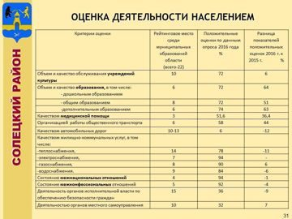
Для меня, как Главы муниципального района, для работников Администрации муниципального района, очень важна оценка эффективности нашей деятельности населением. Результаты оценки уровня удовлетворенности населения работой органов местного самоуправления, проведенные органами государственной власти в 2016 году указывают на то, что наше население района в большей степени удовлетворено качеством:
- медицинской помощи – 3 место, 51,6 %;
-состоянием межнациональных отношений – 4-6 место, 94%;
-состоянием межконфессиональных отношений – 8 место, 92%; -образования, в том числе уровень удовлетворенности
-дошкольным – 6 место, 72 %;
-общим – 8 место, 72 %;
-дополнительным – 6 место, 74%;
-уровнем организации:
-электроснабжения – 7 место, 94 %;
-газоснабжения – 8 место, 90 %;
-водоснабжения – 9 место, 84 %.
-обслуживания учреждений культуры – 10 место, 72 %;
Невысокая удовлетворенность населения качеством:
-автомобильных дорог – 10-13 место, 6 %;
-теплоснабжения – 11 место, 78 %;
-деятельности органов исполнительной власти по обеспечению безопасности граждан – 14 место, 36 %;
В результате работы за 2016 год Администрации муниципального района заняла 12 место (из 22) в рейтинге среди Администраций муниципальных образований Новгородской области по удовлетворенности населения работой органов местного самоуправления.
Считаю, что этого нам удалось достичь при тесном общении с жителями города, сельских населенных пунктов и представителями территориального общественного самоуправления, трудовыми коллектива предприятий и организаций, осуществляющих деятельность на территории района, общественными организациями. На протяжении 2016 года мною, как Главой муниципального района, моими заместителями и руководителями комитетов и отделов Администрации муниципального района проведено 42 встречи, с целью информирования жителей о деятельности Администрации муниципального района и изучения проблем, волнующих население.
РАБОТА С ОБРАЩЕНИЯМИ ГРАЖДАН
За прошедший год в Администрацию муниципального района поступило 228 письменных обращений жителей района. Основная тематика обращений - проблемы ЖКХ, земельный контроль, ремонт дорог, колодцев, соседские споры. Мною было принято на личном приёме 74 человека по вопросам трудоустройства, улучшения жилищных условий, повышения качества жилищно-коммунальных услуг. Все обращения были рассмотрены в установленные законодательством сроки. На все даны ответы заявителям.

В своем отчете я остановился на результатах проделанной работы в 2016 году в различных направлениях деятельности Администрации муниципального района. Отметил достигнутые положительные результаты, но вместе с тем хочу обозначить ряд вопросов, требующих решения в целях дальнейшего улучшения социально-экономической ситуации в районе, это
привлечение инвестиций в район;
дальнейшее развитие промышленности, сельского хозяйства;
оказание содействия развитию малого и среднего предпринимательства на территории района.
Задачи, которые стоят в настоящее время перед нами, требуют внедрения новых подходов к организации муниципального управления. Одним из направлений его совершенствования является внедрение в деятельность органов местного самоуправления общепризнанных методов проектного управления. На территории района мы планируем в 2017 году реализацию проектов «Территория, комфортная для жизни» и «Территория, комфортная для бизнеса».
Решение этих основных задач позволит нам сохранить положительные тенденции социально-экономического развития, сделать территорию района привлекательной для развития бизнеса и еще более улучшить качество и уровень жизни населения района.
В заключение своего доклада я хочу поблагодарить активных жителей района, депутатов районной Думы, Совета депутатов городского поселения, руководителей организаций, учреждений, предпринимателей, наших ветеранов, сказать отдельное спасибо специалистам Правительства Новгородской области, кураторам нашего района Земляку Антону Васильевичу, Солтагановой Марине Николаевне за оказываемую поддержку, и выразить надежду на совместную плодотворную работу в 2017 году.

Всем спасибо, благодарю за внимание!

